ÍSAE UNIVERSIDAD DE PANAMÁ
FACULTADAD DE CIENCIAS TECNOLÓGICAS
LICENCIATURA EN INFORMÁTICA CON ÉNFASIS EN SISTEMA DE INFORMACIÓN

MATERIA:
OPCIÓN DE GRADO

TEMA:
PLATAFORMAS QUE UTILIZAN ESTÁNDAR SCROM.

ELABORADO POR:
GITANYA SANCHEZ
9-726-2386
PROFESOR:
ERNESTO

FECHA DE ENTREGA:
20-1-2018

INDICE

Introducción
- Plataformas Scrom
  - Para que sirve
- Características de las plataformas Scrom
- Usos de las plataformas Scrom
- Requerimientos de las plataformas Scrom
- Que es el Moodle.
Conclusión
Infografía

INTRODUCCIÓN

El SCORM es uno de esos términos englobados en el campo del elearning que seguramente estás escuchando todo el día. Aunque quizás no sepas que esta palabra es el acrónimo de Sharable Content Object Reference Model, un poco difícil de recordar.
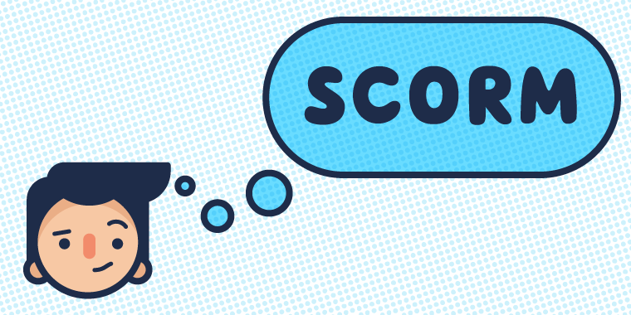
El SCORM es un estándar para asegurarse que los cursos formativos y los sistemas de gestión de la formación (LMS) puedan comunicarse entre sí. Para ello, incluye una serie de especificaciones técnicas que aseguran que los cursos elearning puedan comunicar información a un LMS, basándose en si el alumno ya ha completado el curso, como le ha ido en un cuestionario, etc. Básicamente, si el software de creación puede exportar contenido que es compatible con SCORM, podrás utilizarlo en un LMS compatible con SCORM.

Originalmente el SCORM fue patrocinado por el departamento de defensa de Estados Unidos para asegurarse que los diferentes cursos formativos creados por distintos desarrolladores pudiesen funcionar correctamente en sus plataformas LMS. Así, se convirtió rápidamente en el software estándar para toda la industria. Pero no es el único que hay. AICC y Tin Can Api (también conocidos como xAPI) son otros estándares ampliamente utilizados en el campo del elearning.
Si usas una herramienta de Articulate es muy fácil publicar cursos que se ajusten al estándar SCORM. Por ejemplo, con Articulate Storyline 2 solo tienes que seguir estos sencillos pasos:
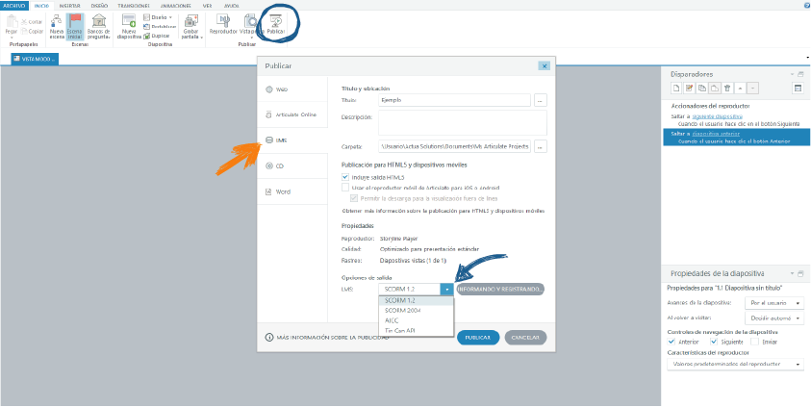

¿Qué es SCORM?
¿Sco.. que? ¿Crum? ¿Escrum? Vayamos por partes. Se dice SCORM y estas cinco letras son las siglas de las palabras inglesas “Shareable Content Object Reference Model”; traducido al castellano: modelo de referencia para compartir contenidos.
SCORM no es una herramienta, no es un software, no es un campus. Es sencillamente un conjunto de especificaciones que juntas conforman un estándar asumido por la industria del elearning para producir contenidos fácilmente reutilizables en cualquier sistema de elearning compatible con este estándar.
Esta comprendio de recomendaciones nació en 1999 de la mano del laboratorio ADL (Advanced Distributed Learning), creado por el Departamento de Defensa de los Estados Unidos. Este centro recogió parte de otras iniciativas ya existentes en la incipiente industria de la formación online (AICC, IEEE e IMS), las compiló y mejoró, creando un nuevo modelo de referencia que es lo que hoy conocemos como SCORM.
Todas estas especificaciones sirven para que tanto técnicos como pedagogos sepan cómo deben crear y empaquetar sus contenidos para que éstos se puedan reproducir en cualquier LMS compatible con SCORM.
¿Para qué sirve exactamente?
Sirve para que cualquier productor de contenidos pueda elaborar de manera segura un contenido y que éste sea reutilizable en cualquier campus virtual.
Por ejemplo. Imagina que tienes un campus virtual para formar a tus empleados y que necesitas contenidos de diversa índole: prevención de riesgos, temas específicos de tu empresa, Protección de datos, motivación y gestión de equipos. Tu proveedor principal te proporciona la mayoría de contenidos, pero has encontrado a un segundo proveedor que tiene unos cursos muy interesantes sobre motivación de equipos de trabajo y quieres que tus empleados realicen uno de esos cursos. Ahí es dónde SCORM hace su magia porque permite que en un único campus puedas integrar contenidos procedentes de diversos proveedores. Tus proveedores saben que si lo desarrollan atendiendo a las especificaciones que determina el estándar SCORM, sus contenidos van a ser totalmente reproducibles en tu campus.
Bueno para ti, bueno para los proveedores, buenísimo para los empleados/alumnos que pueden disfrutar de contenidos de calidad.
Características fundamentales de los contenidos SCORM
La formación e-learning a nivel mundial es la que impulsa la creación, innovación y desarrollo de nuevo contenidos SCORM para el aprendizaje online de idiomas, informática, matemáticas, historia, y cualquier otra disciplina. Pero la calidad y estructura de estos contenidos no es siempre la misma, por eso cuando se van a contratar contenidos SCORM en una gran empresa u organismo de formación es importante elegir un proveedor de confianza.
#1 Los contenidos SCORM permiten la accesibilidad desde cualquier dispositivo:
Gracias a las nuevas tecnologías aplicadas a la educación y a la formación, estos contenidos son accesibles desde cualquier dispositivo ya sea un ordenador, un Ipad, una tableta o un smarthpone, permitiendo la visibilidad, la interactuación y la realización de un curso online en cualquiera de ellos permitiendo la sincronización. No todos los contenidos SCORM que existen el mercado se sincronizan con todos los dispositivos incluso de forma simultánea, por eso elegir un buen contenido SCORM es fundamental a la hora de hablar de accesibilidad.
#2 Son contenidos adaptables, sin límites en su personalización:
Los contenidos SCORM permiten un diseño ad hoc a las necesidades formativas de cada empresa, organismo formativo o centro educativo. Personalización en cuanto al contenido en función de las materias que se quieran impartir, en cuanto a la estructura, en cuanto a la interactividad… ya que las posibilidades son infinitas.
#3 Contenidos estructurados y duraderos en el tiempo:
Tienen la capacidad de resistir a la evolución de la tecnología sin necesitar una nueva construcción o reescritura de código. Los contenidos SCORM se pueden explotar así al máximo se adaptan a todas las tecnologías, a nuevos dispositivos y softwares.
#4 Contenidos navegables e interactivos:
Navegables porque funcionan online como si fuesen páginas web implementadas dentro de un LMS. E interactivos porque permiten la interactuación entre el alumno y el curso. Además los contenidos SCORM permiten aprender progresivamente y de forma eficaz.

#5 Permiten la interoperabilidad en plataformas diferentes:
Los contenidos SCORM, pueden ser utilizados por empresas y organismos de formación, en diferentes plataformas educativas online, ya que tienen la capacidad de adaptarse.
#6 Son contenidos que favorecen la reusabilidad:
Son contenidos flexibles que permiten integrar componentes orientados al aprendizaje dentro de múltiples plataformas, dentro de distintos dispositivos móviles, es decir, se adaptan a cualquier herramienta.
Los contenidos SCORM de calidad son fundamentales para el e-learning. Se trata de una herramienta muy poderosa para cualquier gran empresa u organismo de formación que quiera ofrecer formación online, siendo además es el estándar utilizado y reconocido mundialmente.
Uso de las plataformas scrom:
La importancia de compartir información y reutilizarla en la forma en que a cada uno le es más provechoso, ha llegado a su punto más álgido con la llegada de las redes sociales. Éstas nos han enseñado que si distribuimos nuestro conocimiento sobre un tema en cuestión, las personas que tenemos a nuestro alrededor, ya sean amigos, contactos en una red social o alumnos y profesores, amplíen ese mismo conocimiento cuando lo consideran útil y lo reciclan para sí de una forma distinta, pero conservando el mismo valor.

Es por este beneficio que aporta el “compartir” que SCORM se está convirtiendo en algo tan importante en el ámbito educativo ya que, no sólo es una herramienta que ayuda a estandarizar paquetes educativos digitales, si no que permite también compartir una forma de enseñar concreta para que los demás puedan utilizarla de la misma forma o mejorarla.
Los principales requerimientos que el modelo SCORM trata de satisfacer son:
Accesibilidad: capacidad de acceder a los componentes de enseñanza desde un sitio distante a través de las tecnologías web, así como distribuirlos a otros sitios.
Adaptabilidad: capacidad de personalizar la formación en función de las necesidades de las personas y organizaciones. Durabilidad: capacidad de resistir a la evolución de la tecnología sin necesitar una re concepción, una reconfiguración o una reescritura del código.
Interoperabilidad: capacidad de utilizarse en otro emplazamiento, con otro conjunto de herramientas o sobre otra plataforma de componentes de enseñanza desarrollada dentro de un sitio, con un cierto conjunto de herramientas o sobre una cierta plataforma. Existen numerosos niveles de interoperabilidad.
Reusabilidad: flexibilidad que permite integrar componentes de enseñanza dentro de múltiples contextos y aplicaciones.
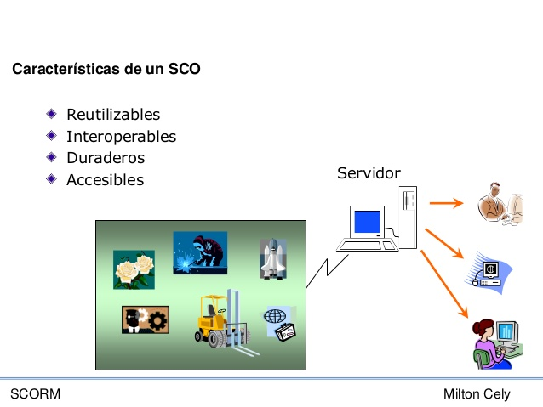
¿Qué información contiene un curso en formato SCORM?
Lo más común es que un curso SCORM, de la materia que sea (PRL, motivación, electricidad, Fraude fiscal…), contenga variables scorm para registrar los siguientes parámetros:
- Progreso del alumno en la lección.
- Puntuación del alumno en la lección.
- Última página vistada por el alumno (par que si el alumno sale del curso, al volver a entrar lo mande a la última pantalla del contenido que revisó.
- Tiempo total invertido en la lección.
SCORM es como el “experimento”, una lengua universal que todos los LMS conocen.
Como los contenidos y los LMS hablan el mismo idioma, esto permite que la comunicación entre ambos sea fluida y cada dato se almacene y se muestre donde corresponde.
El LMS pregunta: ¿En qué página está Fulanito?
Y el contenido SCORM contesta: Está en la página 4. Acuérdate porque ahora va a dejar el curso y querrá volver a esta misma página la próxima vez.
Y el LMS erre que erre con lo suyo: ¿Ha avanzado mucho en el curso?
A lo que el contenido responde: Bueno, un poco, está incompleto todavía pero ya lleva el 33%.
El resultado de esta conversación que se produce en la trastienda técnica de nuestro campus sería algo como lo que puedes ver en la siguiente imagen.
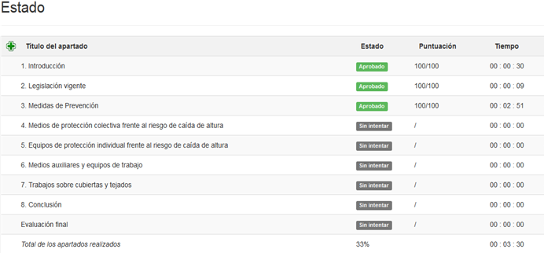
Para que te vayan sonando, algunas de las variables que usa SCORM para almacenar datos y compartirlos con el LMS son:
– AICC_Lesson_Status
– AICC_Score
– cmi.core.student.id
– cmi.core.credit
– cmi.core.score.max
Encontrarás muchas más pero por lo menos ahora cuando veas esos textos por ahí sabrás que son variables SCORM.
Además de variables un paquete SCORM está formado por una o más unidades de aprendizaje a las que llamamos SCO (Shareable Content Objects). No son otra cosa que pequeñas píldoras de contenido con sentido por si mismas que pueden estar o no en el mismo paquete scorm junto a otros SCO.
Por ejemplo, en un curso sobre PRL, una estructura típica sería:
Curso de PRL Edición 2015
-(SCO 1) Introducción: nuestra empresa
-(SCO 2) Riesgos del trabajo en oficina
-(SCO 3) Primeros auxilios
-(SCO 4) Conclusiones
Cada SCO tiene que contener todo lo necesario para que si ese SCO nos lo llevamos a otro curso cualquiera, todo siga funcionando. En el ejemplo que te acabo de poner, el SCO 1 (introducción) y el SCO 3 (primeros auxilios) bien nos podrían servir para otros cursos que estemos desarrollando. Por ejemplo para otro curso de PRL pero en el sector de la construcción, ene l cuál podemos reciclar los scos 1 y 3, pero tendremos que crear de nuevo los scos 2 y 4.
Es precisamente para permitir este tipo de uso que te acabo de explicar, que dentro de un SCO debe ir todo el contenido necesario para que funcione a la perfección.
En la imagen que puedes ver a continuación tienes un ejemplo de cómo es un árbol de contenidos scorm organizado con varios SCOM en su interior. Cada una de las maletas que aparecen en la imagen es un SCO independiente.
Ejemplo de árbol scom
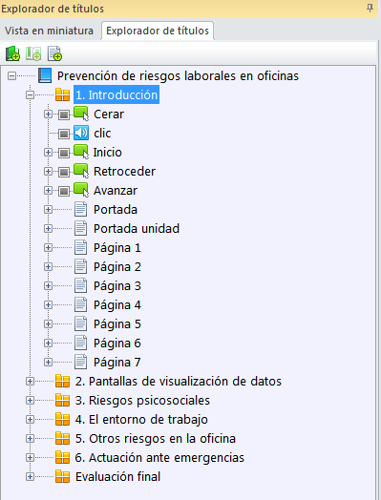
Dentro de un SCO debes meter todo aquello que es imprescindible para que funcione y tenga sentido en sí mismo, lo pongas donde lo pongas.
Volviendo a la metáfora de la maleta. Piensa que un SCO es como una maleta que le tienes que haces tú pero para que cualquier otra persona venga, la coja y se vaya de vacaciones. Tienes que poner en ella todo lo que hará que esa persona disfrute de unas vacaciones plenas. En ese caso, si la persona no es muy pudorosa, podría hacer nudismo y listo, pero en el caso de un contenido créeme cuando te digo que lo único que generaría sería una muy mala experiencia para el alumnno.
Como ya sabrás, Camilo LMS es totalmente compatible con contenidos desarrollados de acuerdo al estándar SCORM. Es más, no sólo te permite importar un contenido scorm en el campus sino que también te permite crear una lección en formato scorm que registra el avance del alumno, la puntuación, el tiempo invertido, etc. Todo esto puedes hacerlo desde la herramienta “lecciones” de Camilo. Así que si quieres hacer tus primeras pruebas te recomiendo dos cosas:
1) Bajar la demo de 30 días de Lectora Inspire con la que podrás crear fácilmente contenidos SCORM.
2) Probar esos contenidos en Camilo LMS o crear tu propio SCORM directamente en las lecciones de Camilo.
Y ya para terminar, como te decía al comienzo de esta entrada, te dejo algunas referencias más sobre SCORM por si tienes algo más de tiempo y quieres bucear un poco más en todo lo que rodea a este estándar:
1) Web de ADL
2) Panel muy útil con las principales variables SCORM
3) Directrices para implementar scorm.
4) Listado de puntos a revisar si vas a crear contenido scorm para Camilo.
Qué es el Moodle y para qué sirve?
Moodle es un software diseñado para ayudar a los educadores a crear cursos en línea de alta calidad y entornos de aprendizaje virtuales. ... La palabra Moodle originalmente es un acrónimo de Modular Object-Oriented Dynamic Learning Environment (Entorno de Aprendizaje Dinámico Orientado a Objetos y Modular).
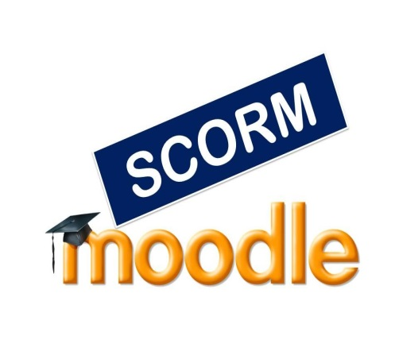
Publicar en Moodle como SCORM
SCORM (del inglés Sharable Content Object Reference Model) es una especificación que permite crear objetos pedagógicos estructurados. Los sistemas de gestión de contenidos en web originales usaban formatos propietarios para los contenidos que distribuían. Como resultado, no era posible el intercambio de tales contenidos. Con SCORM se hace posible crear contenidos que puedan importarse dentro de sistemas de gestión de aprendizaje diferentes (Moodle), siempre que estos soporten la norma SCORM.
A continuación enumeramos algunas plataformas de código abierto que le ayudarán con la creación de su e-learning LMS.

LRN’s LMS. El LMS de .LRN es un portal educativo personalizable para cubrir las necesidades del alumno individual. Si eres parte de una corporación o de una comunidad pequeña de educación, el LMS de .LRN puede cubrir tus necesidades educativas.

ATutor’s LMS. Es un LMS de código abierto. Los usuarios han creado complementos (add-ons) para el LMS de ATutor, por ejemplo AContent que es un sistema de gestión de contenido y ATutor Social para la creación de una red de contactos.

BusinessLMS. Un LMS de código abierto con todas la características para empresas. Pretende ser compatible con SCORM 1.2.

Canvas CV. Un LMS open source que es gratuito para instructores.

Caucus. Es una plataforma eLearning de código abierto que enfoca la interacción del alumno y la conversación para motivar el aprendizaje. Caucus combina la función tradicional de un LMS, las funciones de informar, localizar y mantener al alumno ocupado con conversaciones constantes con otros.

Chamilo’s LMS de Chamilo Association. Chamilo es un LMS open source que permite a los usuarios crear contenido fácilmente. Chamilo ofrece también herramientas para todo tipo de educación.

eFront. Un LMS open source que es compatible con SCORM 2004 4a edición y que ofrece una posibilidad de pago para mayor funcionalidad.

Ganesha LMS. Un LMS francés de código abierto que es compatible con AICC, SCORM 1.2 y SCORM 2004.

ILIAS. Es un LMS open source permitiendo a los usuarios crear, gestionar y localizar el aprendizaje realizado. Fue una de las primeras plataformas certificadas SCORM 2004.

LatitudeLearning. Un LMS con todas las características con opciones de pago (gratis o pagado). La serie de productos Latitude ofrece una biblioteca con contenido que puede ser accesible muy fácilmente. Este LMS pretende ser compatible con SCORM.

Metastudy. Metastudy es un LMS de código abierto que ofrece a los usuarios herramientas para producir, realizar y localizar su proyecto educativo. Metastudy puede ser integrado con otros productos Metacoon, como el MetaAlumni que permite la creación de redes.

Moodle. Éste es un LMS de código abierto con todas las características que es compatible con SCORM 1.2 y AICC, pero los complementos 3rd party (3rd party add-ons) pueden ampliar los estándares y las características de interoperabilidad para Moodle.

OLAT LMS. Un LMS open source que es compatible con SCORM 1.2, IMS LTI/QTI.

rSmart Sakai CLE. Lleva la elegancia de Sakai a otro nivel con elementos adicionales al CLE básico. Muchos de estos nuevos elementos son compartidos con la comunidad Sakai. Las características más destacadas de rSmart Sakai CLE son servicios de conferencia alojados en Web, soporte integrado con SCORM a través SCORM Cloud, mejores opciones de internacionalización y mayor seguridad.

Sakai CLE. Un ambiente educativo con todas las características que es compatible con SCORM 1.2/2004 a través de complementos (add-ons).

Sakai OAE. Un LMS con todas las características destinado a instituciones académicas. Es compatible con SCORM 1.2/2004 a través de complementos (add-ons).

Totara LMS. Una distribución corporativa de Moodle. Compatible con SCORM 1.2 y AICC.

Conclusión
Trata de presentar un breve informe de situación de los estándares e.Learning con especial mención a SCORM, estándar "de facto" que está cobrando bastante importancia en los últimos años. Entre los objetivos que se persiguen con estos estándares, está la reutilización de contenidos de aprendizaje con independencia de la tecnología de las herramientas que los generan (herramientas de autor) y los usan (plataformas e.Learning).
Son muchas las empresas, instituciones y organizaciones educativas que están adoptando SCORM, pero es interesante ver cómo también la comunidad de Software Libre ha sabido adaptarse a la evolución de estos estándares, pudiéndose encontrar en Internet multitud de herramientas que los soportan. Como ejemplo práctico, se verá cómo integrar un contenido SCORM dentro de una plataforma LMS de Software Libre como Moodle es una herramienta para producir cursos basados en internet, páginas web y procedimientos que permitan fácilmente la comunicación a través de Internet y el trabajo colaborativo.
- Nos facilita realizar actividades y revisar información de manera muy simple, rápida y cómoda.
- Le ayudará a los docentes a concentrarse en las experiencias que podrían ser mejores para aprender desde el punto de vista de los estudiantes, en vez de limitarse simplemente a proporcionarles la información que cree que necesitan saber. También le permitirá darse cuenta de cómo cada participante del curso puede ser profesor además de alumno. Obviamente, Moodle no fuerza este estilo de comportamiento, pero es para lo que mejor sirve. En el futuro, a medida que las infraestructuras técnicas de Moodle se estabilicen, las mejoras en soporte pedagógico serán la línea principal del desarrollo de Moodle.

Infografía

https://www.google.com/search?q=scorm+moodle&sa=X&ved=0ahUKEwjJ296e6uHYAhVOuFMKHQzCCPkQ1QIInwEoAg&biw=1366&bih=6627
www.e-abclearning.com/queesscorm/
https://scorm.com/moodle/scormcloud-contentupload/
https://es.slideshare.net/renato001/introduccion-a-scorm
blog.smconectados.com/2014/03/30/que-es-y-herramientas-gratuitas-de-scorm/.

